Benjamin Masse
243-631-MA, gr. 00001

Rapport Semaine #5
Bilan des tâches accomplies

Travail présenté à
Maxime Champagne

Département de Technologie du génie électrique
Collège de Maisonneuve
Le 27 février 2026

- Travaux réalisés
  - À la suite d’une première révision de PCB de mon superviseur, j’ai fait plusieurs modifications de mon PCB (Annexe 1).
  - Par suite d’une deuxième révision de PCB de mon superviseur, j’ai fait quelques modifications supplémentaires de mon PCB (Annexe 2).
  - Ensuite j’ai effectué la commande des pièces ainsi que celle du PCB (Annexe 3 et 4).
  - J’ai aussi fait une deuxième version du modèle 3D de mon compartiment principal pour les cartes par suite de l’échec du premier. (Annexe 5).

- Difficultés rencontrées
  - Par rapport au PCB, j’ai changé le modèle du module ESP32-S3-mini-U au ESP32-S3-Wroom, par suite de la recommandation de mon superviseur, puisque le nouveau modèle est plus facile à souder en plus d’avoir des pins plus accessibles pour le dépannage et je n’avais finalement pas besoin de tous les GPIO du mini puisque j’ai changé d’un module à deux afin de m’assurer que chaque microcontrôleur aura les ressources nécessaires pour accomplir ses tâches. J’ai donc dû reconcevoir le PCB.
  - J’ai imprimé ma première version du modèle 3D de mon compartiment principal pour les cartes et après avoir installer le moteur, j’ai réalisé que celui-ci n’était pas assez puissant pour accomplir l’accélération par engrenage que j’avais conçu en plus d’être légèrement plus large que nécessaire. J’ai donc dû recommencer le design moins d’engrenage afin d’éviter le calage du moteur.

- Apprentissages réalisés
  - J’ai appris à utiliser quelques nouveaux raccourcis dans fusion pour accélérer le processus de design en plus de l’utilisation des composantes afin de faire des designs plus propres où chaque pièce peut être modifié dans risque d’affecter les autres autours.
  - À l’aide des révisons effectuer par mon superviseur, j’ai appris que les « planes » sont une méthode très efficace d’alléger les traces sur un PCB en plus de simplifier sa conception.

- Prochains travaux
  - En considérant l’échéancier déterminer avant le début de la session (Annexe 6), on remarque que la commande des pièces et la conception du PCB s’est effectué à temps, en revanche, la modélisation devrait avoir été terminé avant la fin du mois de février afin que je puisse commencer le codage du serveur de recognition de caractère optique. Je devrai donc investir plus de temps dans les prochains jours afin de compléter le plus possible la modélisation 3D afin de me permettre de faire le codage en plus de l’assemblage des « PCB ’s » dans les semaines à venir.

Annexe :
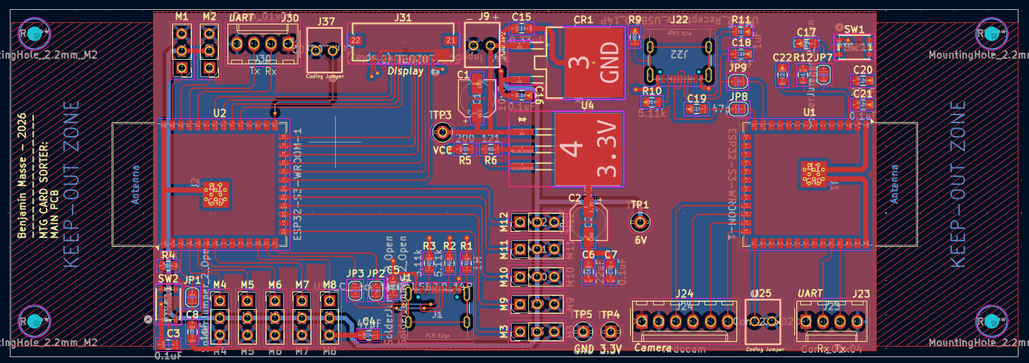
(Image 1)
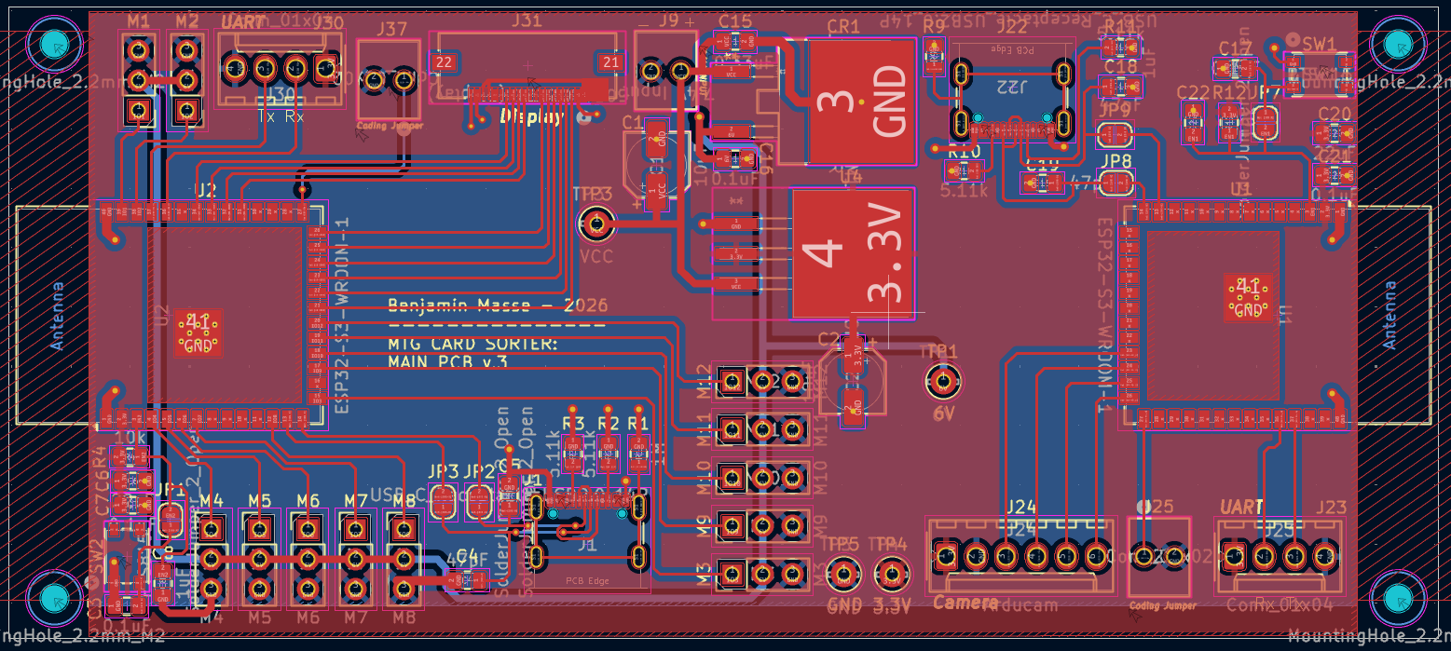
(Image 2)
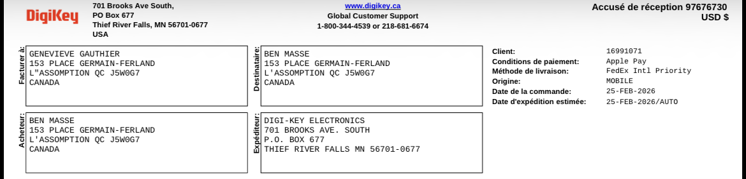(Image 3)
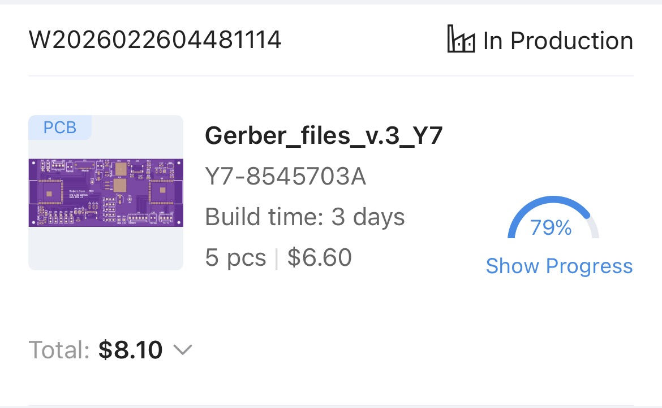
(Image 4)
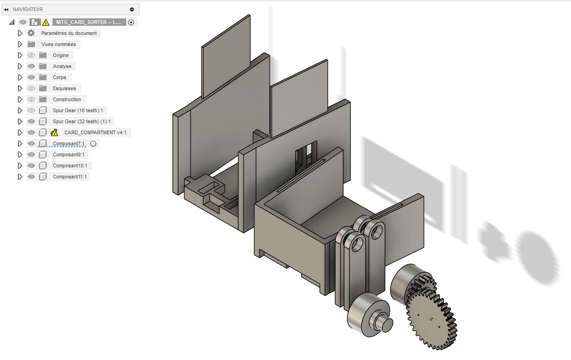
(Image 5)
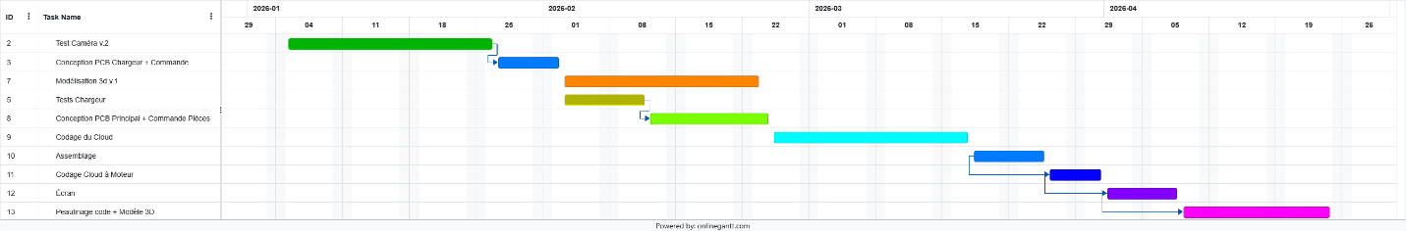
(Image 6)

